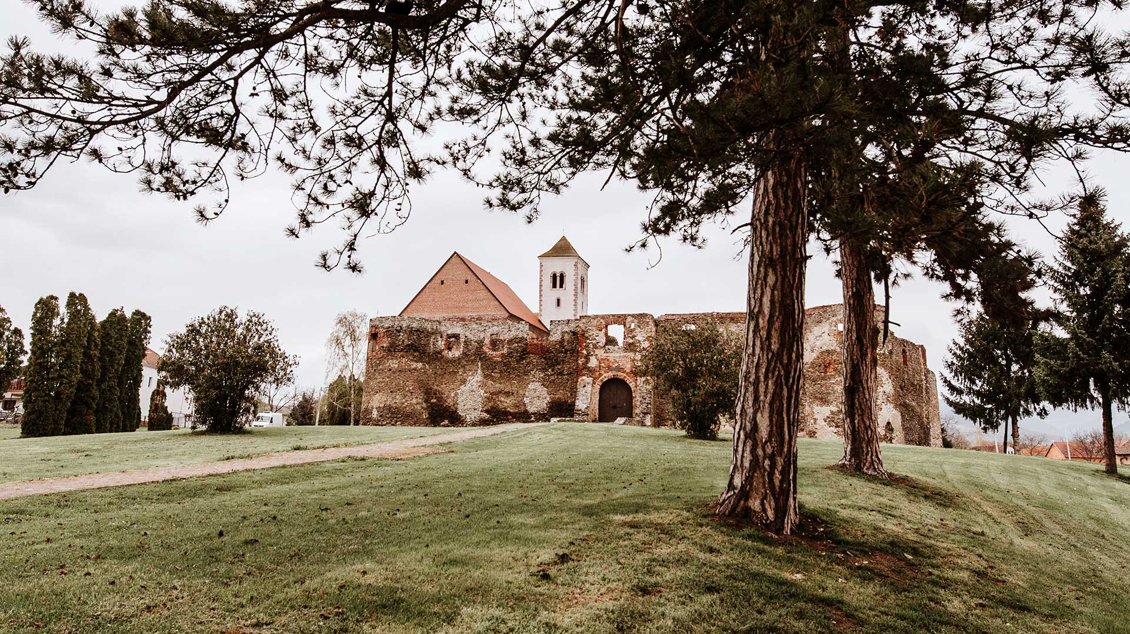

Vodič za građane za 2024. godinu

Općina Kaptol

Poštovani građani,
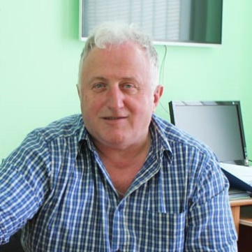
predstavljamo vam Vodič za građane za 2024. godinu u kojem su objašnjeni planovi i aktivnosti općinske vlasti vezani za korištenje javnih sredstava. Unaprjeđivanjem transparentnosti i komunikacije s građanima nastavljamo s projektom koji se nalazi na našoj službenoj stranici https://www.opcina-kaptol.com/. Kroz ovaj projekt informiramo vas o načinu korištenja proračunskih sredstava koji će u konačnici podignuti transparentnost u našoj Općini. Kroz brošuru Vodič za građane prikazat ćemo koji su projekti u planu u 2024. godini.
Brojnim, i opsežnim projektima na području općine želimo osigurati visoku kvalitetu života svih stanovnika.
Plan nam je nastaviti s ulaganjem u održavanje i izgradnju komunalne infrastrukture, kao što su projekt održavanja javnih površina, nerazvrstanih cesta groblja, javne rasvjete i građevina javne odvodnje. U planu nam je nastavak sanacije ceste Kaptol, rekonstrukcije Majstorske ulice, sanacije ceste Golo brdo i nastavak izgradnje autobusnih stajališta i nadogradnje javne rasvjete.
Čistoća javnih površina i zaštita okoliša od velike je važnosti za našu općinu i njezine stanovnike, stoga dio proračunskih sredstava planiramo izdvojiti za Program zaštite okoliša kako bi naša Općina bila još ljepša i ugodnija za život. Izdvojit će se sredstva za zbrinjavanje napuštenih životinja i sredstva za održavanje deponija.
Smatram da je poljoprivreda bitna grana razvoja za Općinu Kaptol, stoga smo dio proračunskih sredstava osigurali za poticajne mjere za razvoj poljoprivrede i financiranje programa poljoprivrednih udruga.
S ciljem poboljšanja demografskih mjera, raznim aktivnostima i programima želimo potaknuti pozitivni prirast stanovništva na području općine te povećati standard odgoja i obrazovanja djece predškolske dobi. U proračunu za 2024. godinu osigurana su sredstva za isplatu stipendija studentima, sredstva za nabavu radnih bilježnica osnovnoškolcima, sredstva za prijevoz učenika srednjih škola i sredstva za sufinanciranje nabave opreme za osnovnu školu.
Zaštita dostojanstva i omogućavanje osnovnih životnih potreba svakog stanovnika naše zajednice predstavljaju bitne prioritete djelovanja Općine, stoga i naredne godine izdvajamo sredstva za pomoć kućanstvima, isplatu naknada za novorođenu djecu i isplatu potpora mladim obiteljima za izgradnju i kupnju stambenih objekata.
Na području općine djeluju brojne kulturne, športske i druge udruge koje oplemenjuju naš život i omogućavaju pojedincima da prepoznaju i usavrše svoje talente. Zato zaslužuju našu financijsku pomoć, ali i ohrabrenje i poticaj za dalji rad, kao i pomoć u realizaciji manifestacija koje održavaju.
Dragi stanovnici Općine Kaptol, izdvojili smo dio projekata koje planiramo realizirati u 2024. godini.
Pozivamo Vas da i vi svojim prijedlozima i komentarima sudjelujete u izradi Proračuna za 2024. godinu.
Vaše prijedloge, sugestije i komentare možete ostavljati do 16.12.2023. godine kada ćemo sve zaprimljeno uzeti u obzir te na sjednici Općinskog vijeća predstaviti, te prihvaćeno uvrstiti u konačan Proračun za 2024. godinu.

Vaš načelnik!

OBRAZLOŽENJE PRORAČUNA
Što je proračun?
Proračun je akt kojim se procjenjuju prihodi i primici te utvrđuju rashodi i izdaci Općine Kaptol za proračunsku godinu, a sadrži i projekciju prihoda i primitaka te rashoda i izdataka za slijedeće dvije godine.
Proračun nije statičan akt, već se sukladno Zakonu može mijenjati tijekom proračunske godine, odnosno donose se Izmjene i dopune proračuna.

Jedno od najvažnijih načela proračuna je da isti mora biti uravnotežen ,odnosno
ukupna visina planiranih prihoda mora biti istovjetna ukupnoj visini planiranih rashoda!

Sadržaj proračuna

Proračun JLS sastoji se od plana za proračunsku godinu i projekcija za sljedeće dvije godine. Proračun JLS sastoji se od općeg dijela, posebnog dijela i obrazloženja proračuna

SADRŽAJ | SASTAVNI DIO | OPIS SASTAVNOG DIJELA
Opći dio proračuna | Sažetak Računa prihoda i rashoda Sažetak Računa financiranja | - ukupni prihodi poslovanja i prihodi od prodaje nefinancijske imovine, ukupni rashodi poslovanja i rashodi za nabavu nefinancijske imovine  - ukupni primici od financijske imovine i zaduživanja i izdaci za financijsku imovinu i otplate zajmova
 | Račun prihoda i rashoda | - ukupni prihodi i rashodi iskazani prema izvorima financiranja i ekonomskoj klasifikaciji na razini skupine  - ukupni rashodi iskazani prema funkcijskoj klasifikaciji
 | Račun financiranja | - ukupni primici od financijske imovine i zaduživanja i izdaci za financijsku imovinu i otplate instrumenata zaduživanja prema izvorima financiranja i ekonomskoj klasifikaciji na razini skupine
 | Preneseni višak ili preneseni manjak prihoda nad rashodima | - ako ukupni prihodi i primici nisu jednaki ukupnim rashodima i izdacima, opći dio proračuna sadrži i preneseni višak ili preneseni manjak prihoda nad rashodima
 | Višegodišnji plan uravnoteženja | - ako JLP(R)S ne mogu preneseni manjak podmiriti do kraja proračunske godine, obvezni su izraditi višegodišnji plan uravnoteženja za razdoblje za koje se proračun donosi  - ako JLP(R)S ne mogu preneseni višak, zbog njegove veličine, u cijelosti iskoristiti u jednoj proračunskoj godini, korištenje viška planira se višegodišnjim planom uravnoteženja za razdoblje za koje se proračun donosi
Posebni dio proračuna | Plan rashoda i izdataka proračuna JLP(R)S i njihovih proračunskih korisnika | - rashodi i izdaci JLP(R)S i njihovih proračunskih korisnika iskazani po organizacijskoj klasifikaciji, izvorima financiranja i ekonomskoj klasifikaciji na razini skupine, raspoređenih u programe koji se sastoje od aktivnosti i projekata
Obrazloženje proračuna | Obrazloženje općeg dijela proračuna i obrazloženje posebnog dijela proračuna | - obrazloženje općeg dijela proračuna JLP(R)S sadrži obrazloženje prihoda i rashoda, primitaka i izdataka proračuna JLP(R)S i obrazloženje prenesenog manjka odnosno viška proračuna JLP(R)S  - obrazloženje posebnog dijela proračuna JLP(R)S temelji se na obrazloženjima financijskih planova proračunskih korisnika, a sastoji se od obrazloženja programa koje se daje kroz obrazloženje aktivnosti i projekata zajedno s ciljevima i pokazateljima uspješnosti iz akata strateškog planiranja.

Proračunski korisnici:
Proračunski korisnici su ustanove, tijela javne vlasti kojima je JLS osnivač ili suosnivač, a čije je financiranje većim dijelom iz proračuna svog osnivača ili suosnivača. Proračunski korisnici JLS mogu biti dječji vrtići, knjižnice, javne vatrogasne postrojbe, muzeji, kazališta, domovi za starije i nemoćne osobe…
Zakoni i sankcije:
Sukladno Zakonu o Proračunu (»Narodne novine«, broj 144/21) Proračun se donosi za jednu fiskalnu (proračunsku) godinu. Kod nas se fiskalna godina poklapa s kalendarskom i traje od 01. siječnja do 31. prosinca. Jedini ovlašteni predlagatelj Proračuna je Općinski načelnik. Općinski načelnik jedinice lokalne samouprave odgovoran je za zakonito i pravilno planiranje i izvršavanje proračuna, za svrhovito, učinkovito i ekonomično raspolaganje proračunskim sredstvima. Proračun donosi (izglasava) Općinsko vijeće do kraja godine.
Ako se ne donese proračun prije početka proračunske godine, privremeno se, a najduže za prva tri mjeseca proračunske godine, na osnovi odluke o privremenom financiranju koja mora biti donesena do 31. prosinca, nastavlja financiranje poslova, funkcija i programa tijela jedinica lokalne i područne samouprave i drugih proračunskih i izvanproračunskih korisnika.
U slučaju kada je raspušteno samo Općinsko vijeće, a Općinski načelnik nije razriješen, do imenovanja povjerenika Vlade Republike Hrvatske, financiranje se obavlja izvršavanjem redovnih i nužnih rashoda i izdataka temeljem odluke o financiranju nužnih rashoda i izdataka koju donosi Općinski načelnik.
Po imenovanju povjerenika Vlade Republike Hrvatske, Općinski načelnik predlaže povjereniku novu odluku o financiranju nužnih rashoda i izdataka u koju su uključeni ostvareni prihodi i primici te izvršeni rashodi i izdaci u vremenu do dolaska povjerenika. Ako se do 31. ožujka ne donese proračun, povjerenik donosi odluku o financiranju nužnih rashoda i izdataka za razdoblje do donošenja proračuna.
Ako do isteka roka privremenog financiranja nije donesen proračun u jedinici u kojoj je općinski načelnik koji nema zamjenika onemogućen u obavljanju svoje dužnosti, financiranje se obavlja izvršavanjem redovnih i nužnih rashoda i izdataka temeljem odluke o financiranju nužnih rashoda i izdataka koju donosi predstavničko tijelo na prijedlog privremenog zamjenika općinskog načelnika iz članka 43.a Zakona o lokalnoj i područnoj (regionalnoj) samoupravi (»Narodne novine«, broj 33/01, 60/01, 129/05, 109/07, 125/08, 36/09, 150/11, 144/12, 19/13, 137/15, 123/17, 98/19, 144/20).
Ukupni prihodi i primici Općine Kaptol za 2024. godinu planirani su u iznosu od 1.786.820,00 eura.

PRIHODI I PRIMICI

Prihodi poslovanja Općine Kaptol za 2024. godinu planirani su u iznosu od 1.768.120,00 eura, a čine ih prihodi od poreza planirani u iznosu od 534.300,00 eura, pomoći iz inozemstva i od subjekata unutar općeg proračuna planirane u iznosu od 949.000,00 eura, prihodi od imovine planirani u iznosu od 28.450,00 eura prihodi od upravnih i administrativnih pristojbi i pristojbi po posebnim propisima planirani u iznosu od 239.170,00 eura, prihodi od prodaje proizvoda i roba te pruženih usluga i prihodi od donacija planirani u iznosu od 17.200,00 eura.

Prihodi od prodaje nefinancijske imovine planirani su u iznosu od 18.700,00 eura, od toga prihodi od prodaje neproizvedene dugotrajne imovine 18.000,00 eura i prihodi od prodaje proizvedene dugotrajne imovine 700,00 eura.

Raspoloživa sredstva iz prethodnih godina

Ukupan donos viška/manjak iz prethodnih godina 180.000,00 eura

PRIHODI I PRIMICI | PLAN  2024 (eur) | PROJEKCIJE 2025 (eur) | PROJEKCIJE 2026 (eur)
6 Prihodi poslovanja | 1.768.120,00 | 1.406.102,95 | 1.471.889,28
61 Prihodi od poreza | 534.300,00 | 406.125,25 | 450.907,73
63 Pomoći iz inozemstva i od subjekata unutar općeg proračuna | 949.000,00 | 708.461,50 | 728.517,25
64 Prihodi od imovine | 28.450,00 | 28.734,50 | 28.876,75
65 Prihodi od administrativnih pristojbi, pristojbi po posebnim propisima i naknada | 239.170,00 | 246.924,70 | 247.652,05
66 Prihodi od prodaje proizvoda i robe te pruženih usluga i prihodi od donacija | 17.200,00 | 15.857,00 | 15.935,50
7 Prihodi od prodaje nefinancijske imovine | 18.700,00 | 18.887,00 | 18.980,50
71 Prihodi od prodaje neproizvedene dugotrajne imovine | 18.000,00 | 18.180,00 | 18.270,00
72 Prihodi od prodaje proizvedene dugotrajne imovine | 700,00 | 707,00 | 710,50
Raspoloživa sredstva iz prethodnih godina | 180.000,00 | 0,00 | 0,00
Ukupan donos viška/manjak iz prethodnih godina | 180.000,00 | 0,00 | 0,00

RASHODI I IZDACI

Ukupni rashodi i izdaci Općine Kaptol za 2024. godinu planirani su u iznosu od 1.786.820,00 eura.

Rashodi poslovanja

Rashodi poslovanja Općine Kaptol za 2024. godinu planirani su u iznosu od 1.383.429,00 eura, a čine ih:
1. Rashodi za zaposlene planirani u iznosu od 422.400,00 eura;
2. Materijalni rashodi planirani u iznosu od 527.381,98 eura;
3. Financijski rashodi planirani u iznosu od 5.270,00 eura;
4. Subvencije planirane u iznosu od 31.000,00 eura;
5. Pomoći dane u inozemstvo i unutar općeg proračuna planirane su u iznosu od 45.500,00 eura;
6.Naknade građanima i kućanstvima na temelju osiguranja i druge naknade planirane u iznosu od 37.500,00 eura;
7. Ostali rashodi planirani u iznosu od 314.377,02 eura.

Rashodi za nabavu nefinancijske imovine

Rashodi za nabavu nefinancijske imovine planirani u iznosu od 381.500,00 eura. Od toga rashodi za nabavu neproizvedene dugotrajne imovine 10.000,00 eura, rashodi za nabavu proizvedene dugotrajne imovine 105.500,00 eura i rashodi za dodatna ulaganja na nefinancijskoj imovini 266.000,00 eura.

Izdaci za financijsku imovinu i otplate zajmova
Izdaci za financijsku imovinu i otplate zajmova planirani su u iznosu od 201.891,00 eura.

RASHODI I IZDACI | PLAN  2024 (eur) | PROJEKCIJE  2025 (eur) | PROJEKCIJE  2026 (eur)
3 Rashodi poslovanja | 1.383.429,00 | 1.315.899,75 | 1.315.098,78
31 Rashodi za zaposlene | 422.400,00 | 422.552,50 | 451.853,75
32 Materijalni rashodi | 527.381,98 | 488.757,13 | 455.431,91
34 Financijski rashodi | 5.270,00 | 4.426,33 | 4.428,44
35 Subvencije | 31.000,00 | 28.949,00 | 29.973,50
36 Pomoći dane u inozemstvo i unutar općeg proračuna | 45.500,00 | 38.077,00 | 38.367,00
37 Naknade građanima i kućanstvima | 37.500,00 | 37.370,00 | 37.555,00
38 Ostali rashodi | 314.377,02 | 295.767,79 | 297.489,18
4 Rashodi za nabavu nefinancijske imovine | 381.500,00 | 92.506,00 | 152.771,00
41 Rashodi za nabavu neproizvedene dugotrajne imovine | 10.000,00 | 0,00 | 0,00
42 Rashodi za nabavu proizvedene dugotrajne imovine | 105.500,00 | 29.886,00 | 29.841,00
43 Rashodi za dodatna ulaganja na nefinancijskoj imovini | 266.000,00 | 62.620,00 | 122.930,00
5 Izdaci za financijsku imovinu i otplate zajmova | 201.891,00 | 16.584,20 | 23.000,00
54 Izdaci za otplatu glavnice primljenih kredita i zajmova | 201.891,00 | 16.584,20 | 23.000,00

PRORAČUNSKE KLASIFIKACIJE
Prihodi, primici, rashodi i izdaci proračuna i financijskog plana iskazuju se prema proračunskim klasifikacijama. Sukladno Pravilniku o proračunskim klasifikacijama (»Narodne novine«, broj 26/10, 120/13 i 01/20) proračunske klasifikacije jesu:
  - Organizacijska klasifikacija sadrži povezane i međusobno usklađene (hijerarhijski i s obzirom na odnose prava i odgovornosti) cjeline proračuna i proračunskih korisnika koje odgovarajućim materijalnim sredstvima ostvaruju postavljene ciljeve,
  - Programska klasifikacija sadrži rashode i izdatke iskazane kroz aktivnosti i projekte, koji su povezani u programe temeljem zajedničkih ciljeva,
  - Funkcijska klasifikacija sadrži rashode razvrstane prema njihovoj namjeni,
  - Ekonomska klasifikacija sadrži prihode i primitke po prirodnim vrstama te rashode i izdatke prema njihovoj ekonomskoj namjeni,
  - Lokacijska klasifikacija sadrži rashode i izdatke razvrstane za Republiku Hrvatsku i za inozemstvo,
  - Izvori financiranja sadrže prihode i primitke iz kojih se podmiruju rashodi i izdaci određene vrste i namjene.
Proračun Općine Kaptol sastoji se od razdjela, glava i programa. Programi se sastoje od aktivnosti i projekata (kapitalni i tekući projekti).

OPIS POSEBNOG DIJELA PRORAČUNA
RAZDJEL 1 OPĆINA KAPTOL
GLAVA 00102 JEDINSTVENI UPRAVNI ODJEL
Program 1101 Djelatnost predstavničkog i izvršnog tijela planiran u iznosu od 28.557,02 eura
Ovim programom izdvajaju se sredstva za poslovanje Općinskog vijeća u iznosu od 21.000,00 eura, sredstva za donacije političkim strankama u iznosu od 3.557,02 eura i sredstva za tekuću proračunsku pričuvu u iznosu od 4.000,00 eura.
Program 1201 Javna uprava i administracija planiran u iznosu od 486.852,98 eura.
Za opću upravu i administraciju izdvojit će se 219.661,98 eura proračunskih sredstava, za održavanje likvidnosti izdvojit će se 204.291,00 eura, za obilježavanje dana Općine izdvojit će se 7.000,00 eura i za financiranje rada komunalnih djelatnika izdvojit će 55.900,00 eura.
Program 1202 Uređenje naselja i stanovanja planiran je u iznosu od 213.000,00 eura.
Ovim programom osigurat će se sredstva za sufinanciranje priključka na kanalizaciju u iznosu od 3.000,00 eura, sredstva za izradu projektne i druge dokumentacije u iznosu od 4.000,00 eura, sredstva za odvodnju i pročišćavanje otpadnih voda u iznosu od 138.000,00 eura, sredstva za nabavu strojeva za uređenje zelenih površina u iznosu od 65.000,00 eura i sredstva za razvoj vodoopskrbne mreže u iznosu od 3.000,00 eura.
Program 1203 Gradnja uređaja i objekata komunalne infrastrukture planiran u iznosu od 270.000,00 eura.
U ovom programu planiraju se sredstava za sanaciju cesta Kaptol u iznosu od 70.000,00 eura, sredstva za rekonstrukciju Majstorske ulice u iznosu od 170.000,00 eura, sredstva za izgradnju autobusnih stajališta u iznosu od 4.000,00 eura, sredstva za sanaciju ceste Golo brdo u iznosu od 20.000,00 eura i sredstva za nadogradnju javne rasvjete u iznosu od 6.000,00 eura.
Program 1204 Održavanja komunalne infrastrukture planiran u iznosu od 117.300,00 eura.
Za održavanja javnih površina planira se izdvojiti 3.000,00 eura, za održavanje nerazvrstanih cesta 54.700,00 eura, za održavanje groblja 27.000,00 eura, za javnu rasvjetu 28.600,00 eura i za održavanje građevina javne odvodnje oborinskih voda 4.000,00 eura.
Program 1206 Razvoj gospodarstva i poljoprivrede planiran u iznosu od 28.500,00 eura.
Programom razvoja gospodarstva i poljoprivrede osigurat će se sredstva za poticajne mjere za razvoj poljoprivrede u iznosu od 6.500,00 eura, sredstva za financiranje programa poljoprivrednih udruga u iznosu od 2.000,00 eura i sredstva za gospodarsku zonu Novi Bešinci u iznosu od 20.000,00 eura.
Program 1207 Protupožarna i civilna zaštita planiran u iznosu od 56.650,00 eura
Za redovnu djelatnost DVD-a i VZP planiraju se izdvojiti sredstva u iznosu od 44.950,00 eura i za provedbu sustava zaštite i spašavanja sredstva u iznosu od 11.700,00 eura.

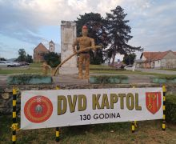
Program 1208 Socijalna skrb i zdravstvo planiran u iznosu od 42.770,00 eura.
Za isplatu donacija humanitarnim udrugama planira se izdvojiti 5.000,00 eura iz proračunskih sredstava, za Crveni križ 2.270,00 eura iz proračunskih sredstava, za isplatu jednokratnih novčanih pomoći obiteljima i kućanstvima 10.000,00 eura iz proračunskih sredstava, za isplatu naknada za novorođenčad 7.500,00 eura iz proračunskih sredstava, za poticaj mladim obiteljima za izgradnju i kupnju stambenih objekata 13.000,00 eura i za izgradnju zgrade društvene namjene za starije osobe 5.000,00 eura.
Program 1210 Odgoj i obrazovanje planiran u iznosu od 58.500,00 eura.
Ovim programom izdvojit će se sredstva za isplatu stipendija studentima u iznosu od 15.000,00 eura, sredstva za sufinanciranje nabave opreme za osnove škole u iznosu od 1.500,00 eura, sredstva za financiranje radnih bilježnica učenicima osnovnih škola, sredstva za sufinanciranje prijevoza učenika srednjih škola u iznosu od 2.000,00 eura i sredstva za sufinanciranje dnevnog boravka učenika u osnovnoj školi u iznosu od 25.000,00 eura.
Program 1211 Kultura i religija planiran u iznosu od 69.000,00 eura.
Programom će se osigurati sredstva za organizaciju kulturnih manifestacija u iznosu od 31.600,00 eura, sredstva za provođenje programa u kulturi u iznosu od 18.000,00 eura, sredstva za arheološka istraživanja na lokalitetu „Čemernica“ u iznosu od 4.000,00 eura, sredstva za sufinanciranje obnove i uređenja objekata kulture i sakralnih objekata u iznosu od 14.600,00 eura i sredstva za tekuće pomoći vjerskim zajednicama u iznosu od 800,00 eura.
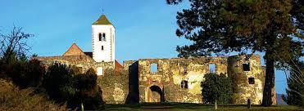
Program 1212 Razvoj športa i rekreacije planiran u iznosu od 49.300,00 eura.
Za program razvoja športa i rekreacije planira se izdvojiti 49.300,00 eura iz proračunskih sredstava, a od toga za javne potrebe u športu izdvojit će se 37.000,00 eura, za održavanje i izgradnju športskih terene i objekata 7.000,00 eura, za izgradnju igrališta Podgorje 4.000,00 eura i za izgradnju igrališta Golo brdo 1.300,00 eura.
Program 1213 Program razvoja turizma planiran u iznosu od 24.000,00 eura.
Ovim programom izdvajaju se sredstva financiranje redovne djelatnosti turističke zajednice u iznosu od 22.000,00 eura i sredstva za poticajne mjere za razvoj turizma u iznosu od 2.000,00 eura.
Program 1214 Upravljanje imovinom planiran u iznosu od 132.490,00 eura.
Za vozni park izdvojit će se 21.800,00 eura iz proračunskih sredstava, za održavanje društvenih domova izdvojit će se 74.900,00 eura, za održavanje postrojenja i opreme 11.300,00 eura, za održavanje objekata u vlasništvu Općine 19.560,00 eura, za održavanje reciklažnog dvorišta 2.930,00 eura i za opremanje općinske zgrade 2.000,00 eura.
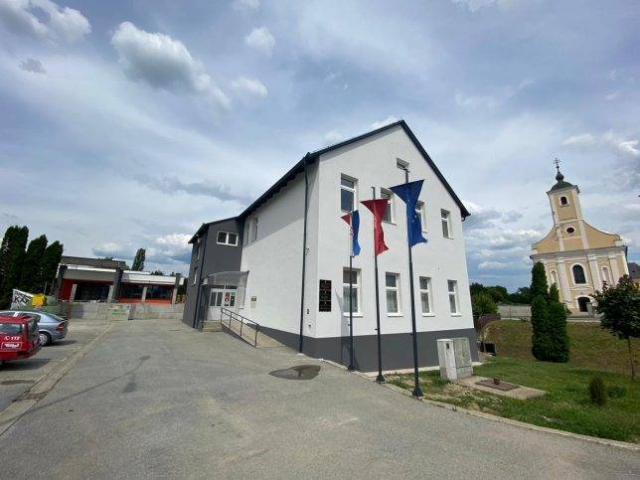

Program 1215 Zaštita okoliša planiran u iznosu od 63.600,00 eura.
Ovim programom osigurat će se sredstva za provođenje deratizacije u iznosu od 14.500,00 eura, sredstva za održavanje deponija u iznosu od 3.000,00 eura, sredstva za odvoz otpada u iznosu od 7.050,00 eura, sredstva za zbrinjavanje životinja u iznosu od 6.400,00 eura, sredstva za sufinanciranje reciklažnog dvorišta u iznosu od 22.500,00 eura i sredstva za pristojbe i naknade u iznosu od 10.150,00 eura.

GLAVA 00103 DJEČJI VRTIĆ BAMBI
Program 2101 Redovna djelatnost DV Bambi planiran u iznosu od 326.300,00 eura.
Ovim programom izdvojit će se sredstva za financiranje redovne djelatnosti Dječjeg vrtića Bambi u iznosu od 321.300,00 eura i sredstva za financiranje Male škole – DV Bambi u iznosu od 5.000,00 eura.
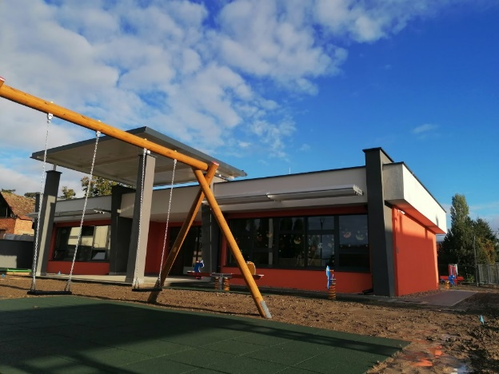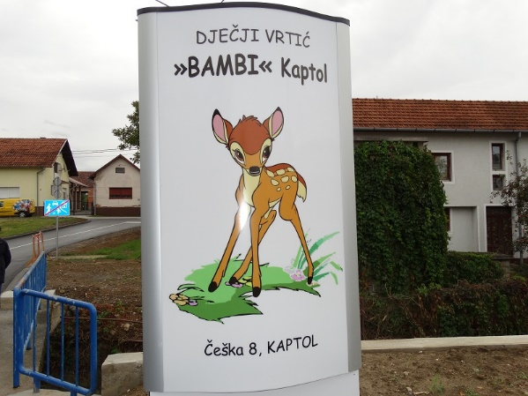

Projekti Općine Kaptol u 2024. godini s projekcijama za 2025. i 2026. godinu
Naziv projekta | 2024. | 2025. | 2026.
K120314 Odvodnja i pročišćavanje otpadnih voda | 138.000,00 | 92.920,00 | 88.305,00
K120401 | 65.000,00 | 11.110,00 | 11.165,00
K120402 Razvoj vodoopskrbne mreže | 3.000,00 | 9.090,00 | 9.135,00
K120305 Sanacija cesta Kaptol | 70.000,00 | 36.360,00 | 96.540,00
K120307 Rekonstrukcija -Majstorska ulica | 170.000,00 | 0,00 | 0,00
K120309 Izgradnja autobusnih stajališta | 4.000,00 | 0,00 | 0,00
K120318 Sanacija cesta Golo brdo | 20.000,00 | 20.200,00 | 20.300,00
K120319 Nadogradnja javne rasvjete | 6.000,00 | 6.060,00 | 6.090,00
K120603 Gospodarska zona Novi Bešinci | 20.000,00 | 0,00 | 0,00
K120801 Izgradnja zgrade društvene namjene za starije osobe | 5.000,00 | 5.050,00 | 5.075,00
K121201 Izgradnja igrališta Podgorje | 4.000,00 | 4.040,00 | 4.060,00
K121204 Izgradnja igrališta Golo brdo | 1.300,00 | 1.313,00 | 1.319,00
K121401 Opremanje općinske zgrade | 2.000,00 | 2.020,00 | 2.030,00

